第十四章 欧姆定律

14.3 欧姆定律


- 通过实验探究，熟悉控制变量法的应用，并得出电流与电压的关系，电流与电阻的关系；
- 掌握电流跟电压的关系及电流跟电阻的关系；
- 知道欧姆定律的内容、公式及相关的物理量的单位；
- 欧姆定律的图像。
题型汇总：欧姆定律的内容与概念的理解、欧姆定律的变形公式、探究电流与电压/电阻的关系实验。


- 欧姆定律
内容：导体中的电流与导体两端的电压成正比，与导体的电阻成反比。
公式：I=$\frac{U}{R}$
推导式：U=IR R=$\frac{U}{I}$
欧姆定律的理解：①在电阻一定的情况下，导体中的电流跟这段导体两端的电压成正比；②在电压不变的情况下，导体中的电流跟导体的电阻成反比。
适用条件：纯电阻电路。
- 实验：控制变量法探究电流与电压、电流与电阻的关系
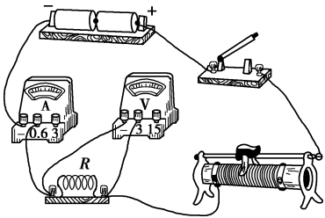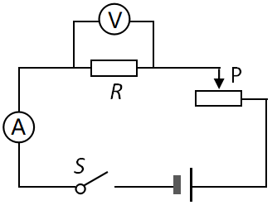
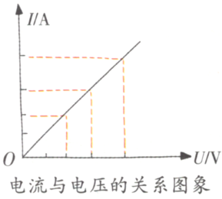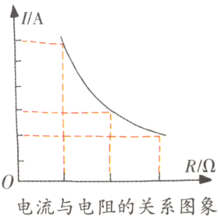
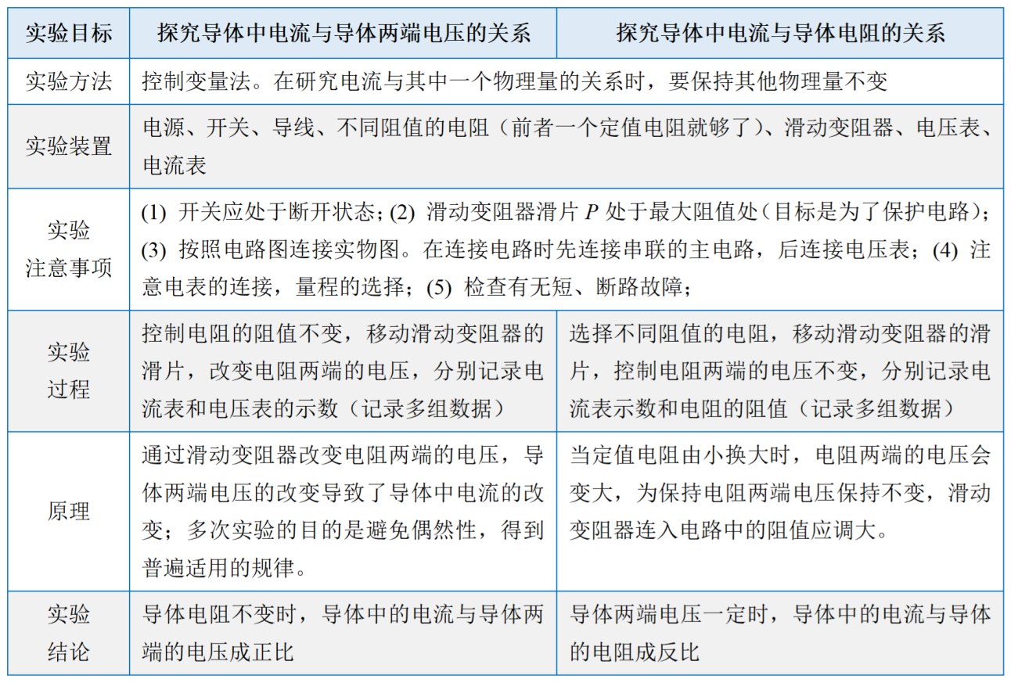



考点一 欧姆定律
1．关于公式I＝可知，导体中的电流与导体两端的电压成 ，与导体的电阻成 。
【解答】解：由欧姆定律的表达式I＝可知，导体中的电流与导体两端的电压成正比，与导体的电阻成反比。
故答案为：正比；反比。

2．小明在探究“电流跟电压、电阻的关系”时，根据收集的数据画出了如图所示的图象，下列结论与图象相符的是（ ）
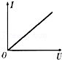
A．电流一定时，电阻跟电压成正比
B．电压一定时，电流跟电阻成反比
C．电阻一定时，电流跟电压成正比
D．电阻一定时，电流跟电压成反比
【解答】解：这是一个正比例函数图象，可以看出电流随着电压的增大而增大，并且电压和电流的比值是一定的，因此由图象可得出：在电阻一定时，通过导体的电流与导体两端的电压成正比。
故选：C。

3．某同学在探究“电流跟电压、电阻的关系”时，根据收集到的数据画出了如图所示的I﹣R图象，下列结论与图象相符的是（ ）
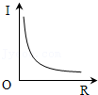
A．电阻一定时，电流与电压成正比
B．电阻一定时，电压与电流成正比
C．电压一定时，电流与电阻成反比
D．电压一定时，电阻与电流成反比
【解答】解：图象的横坐标表示电阻，纵坐标表示电流，是个反比例函数图象，因此说明：电压一定时，电流随电阻的增大而减小，即电流与电阻成反比。
故选：C。

4．实验室用的小灯泡的电流随电压变化的图象如图所示，其中正确的是（ ）
A．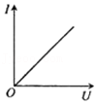 B．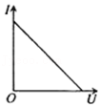
C．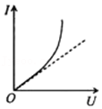 D．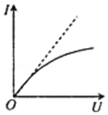
【解答】解：灯泡的灯丝电阻随温度的升高而增大，故随着电压的增大，灯泡温度升高，灯丝的阻值将增大，故图象的倾斜程度将减小。
故选：D。

5．在学过欧姆定律后，同学们有以下认识，其中不正确的是（ ）
A．欧姆定律揭示了导体中的电流与电压、电阻的关系
B．当电压一定时，导体中的电流与电阻成反比
C．在研究导体中的电流与电压、电阻的关系过程中使用了控制变量法
D．根据欧姆定律的变形公式R＝可知：导体的电阻随电压和电流的变化而变化
【解答】解：A、欧姆定律研究的是电流、电压、电阻的关系，故A正确；
B、根据欧姆定律知，当电压一定时，导体中的电流与电阻成反比，故B正确；
C、在研究欧姆定律的过程中使用了研究问题的一种基本方法﹣控制变量法，故C正确；
D、导体的电阻由导体的材料、长度、横截面积决定，与导体两端的电压与流过导体的电流无关，不能说导体的电阻随电压和电流的变化而变化，故D错误。
故选：D。

6．关于电流、电压和电阻，下列说法正确的是（ ）
A．只要将导体连入电路，电路中就有电流
B．导体中通过的电流为零时，它的电阻也为零
C．有电流通过的小灯泡，其两端不一定有电压
D．导体两端电压越大，通过该导体的电流就越大
【解答】解：
A、导体接入电路，如果开关没有闭合，电路没有构成通路，则电路中也没有电流，故A错误；
B、导体上的电压电流都为零时，电阻不为零，电阻是导体本身的一种性质，与两端的电压和通过的电流无关；故B错误；
C、电压是形成电流的首要条件，小灯泡有电流通过，则小灯泡两端一定有电压，故C错误；
D、电阻一定时，其电压越大，通过的电流越大，题中“导体、该导体”的字眼就说明了电阻一定，故D正确。
故选：D。

7．下列说法正确的是（ ）
A．从R＝可知，导体的电阻跟导体两端的电压成正比，跟导体中的电流成反比
B．从R＝可知，对于某一导体，通过的电流越大，则导体两端的电压越大
C．从I＝可知，导体中的电流跟两端的电压成正比，跟导体的电阻成反比
D．从R＝可知，对于某一导体，所加电压跟通过导体的电流之比是个恒量
【解答】解：
①电阻是本身的一种性质，电阻的大小跟它两端的电压和通过的电流大小无关，只跟它的材料、长度、横截面积和温度有关；
所以A、B说法错误，不符合题意。D说法正确，符合题意。
②电阻一定时，导体中的电流与导体两端的电压成正比；电压一定时，导体中的电流与导体的电阻成反比。
德国物理学家欧姆在19世纪初期做了大量实验，归纳得出了电流与电压、电阻之间的关系，即：导体中的电流，跟导体两端的电压成正比，跟导体的电阻成反比，这个结论叫欧姆定律，它的表达式为I＝．所以C说法正确，符合题意。
故选：CD。

考点二 欧姆定律的变形公式
8．当某导体两端电压是2V时，通过它的电流是0.2A，则该导体的电阻是 Ω，当它不接入电路时，该导体的电阻为 Ω。
【解答】解：根据欧姆定律可知，导体的阻值为：R＝＝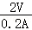＝10Ω；因导体电阻与导体两端的电压和通过导体的电流无关，当它不接入电路时，其电阻值仍为10Ω。
故答案为：10；10。

9．关于R＝，下列说法正确的是（ ）
A．导体的电阻与两端的电压成正比
B．导体的电阻与通过的电流成反比
C．导体两端的电压为0V时，导体的电阻为0Ω
D．导体的电阻一般与导体两端电压和通过导体的电流无关
【解答】解：由R＝可知，导体的电阻等于导体两端电压与通过电流的比值，而电阻是导体本身的属性，只与导体的材料、长度、横截面积和温度有关，与导体两端的电压和通过的电流无关，所以ABC错误，D正确。
故选：D。

10．根据欧姆定律公式I＝，可变形得到公式R＝，下列说法正确的是（ ）
A．导体电阻的大小跟导体两端的电压成正比
B．导体电阻的大小跟导体中的电流成反比
C．当导体两端的电压为零时，导体的电阻也为零
D．导体电阻的大小跟导体两端的电压和通过导体的电流无关
【解答】解：因电阻是导体本身的一种性质，只与导体的材料、长度、横截面积和温度有关，与导体两端的电压和通过的电流无关，所以，当电压为0时，导体的电阻不变（不为0），故ABC错误、D正确。
故选：D。

11．由欧姆定律公式可导出R＝，对此表达式下面说法正确的是（ ）
A．导体两端电压为零时，导体的电阻为零
B．导体两端电压越大，导体的电阻越大
C．通过导体的电流越大，导体的电阻越小
D．导体的电阻值的大小，可以用它两端的电压与通过它的电流的比值来表示
【解答】解：公式R＝只说明导体电阻的大小是导体两端的电压与通过导体的电流大小的比值，与它两端的电压和通过的电流无关，故ABC不正确，D正确。
故选：D。

考点三 探究电流与电压、电阻的关系实验
12．图甲是探究电流和电压关系的实验电路，电流表和电压表量程分别为“0～0.6A”“0～3V”，定值电阻R₁阻值为10Ω，滑动变阻器R₂标有“20Ω 1A”，电源电压恒为6V。根据图乙所画图像可得结论：保持导体 一定，通过导体的电流与它两端电压成 比，向左移动滑片， 表先达到最大刻度，此时滑动变阻器接入电路的阻值为 Ω。
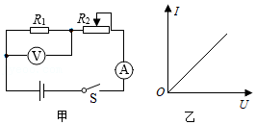
【解答】解：（1）由图象可知，横坐标表示通过导体的电压值，纵坐标表示通过导体的电流值，两者的关系图像是一条直线，即电压越大，电流也越大，且两者的比值为一定值，故可以得出的结论是：电阻一定时，通过导体的电流与导体两端的电压成正比；
（2）由图可知，滑动变阻器和定值电阻串联，
①当电流表达到最大刻度时，电路中的电流I＝0.6A，则电路中的总电阻：
R_{总}＝＝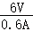＝10Ω，
R_{滑}＝R_{总}﹣R₁＝10Ω﹣10Ω＝0Ω，即滑动变阻器滑到最左端时，电流表达到最大刻度；
②当电压表达到最大刻度时，
U₁＝3V，U_{滑}＝U_{总}﹣U₁＝6V﹣3V＝3V，
电路中的电流：
I′＝＝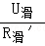，
带入数据解得：R_{滑}′＝10Ω，
即滑动变阻器滑连入电路中的阻值为10Ω时，电压表达到最大刻度，
滑动变阻器的滑片是从右向左移动，则滑动变阻器连入电路中的阻值是从大到小，即滑动变阻器滑动过程中先减小到10Ω，再减小到0，所以滑片滑动过程中，电压表达先到达最大刻度。
故答案为：电阻；正；电压；10。

13．小刚用如图所示电路探究“一段电路中电流与电阻的关系”，在此实验过程中，他的一步操作是将变阻器滑片适当向左移动，则下列说法中正确的是（ ）
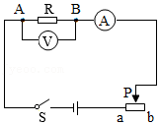
A．移动滑片前，小刚可能是将R换成了一个阻值较小的定值电阻
B．小刚在移动滑片时，眼睛需要注视电流表
C．小刚在移动滑片时，电压表示数变小
D．此实验只需观察电流表和电压表示数变化即可得出结论
【解答】解：A、将R换成一个阻值较小的定值电阻，根据串联电路的特点可列式：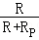＝，所以定值电阻两端电压U_{R}会变小，为了使定值电阻两端电压与未改变电阻之前相同，需要将滑片向左滑动。A正确；
B、在移动滑片时，需要使电压表示数与之前示数相同，所以需要注视电压表。B错误；
C、在向左移动滑片时，电路中电流会变大，根据U＝IR，定值电阻两端电压会变大。C错误；
D、在此实验中，需要改变导体电阻，读出电流表示数，保持电压表示数相同，所以需要观察导体的电阻阻值、电压表示数和电流表示数。D错误。
故选：A。

14．在探究“电流与电阻关系“的实验中，实验器材；电源（电源电压3V保持不变）、滑动变阻器R₀（0～20Ω），电阻箱（0～9999Ω）、电压表（0～3V）、电流表（0～0.6A）、开关各一个、导线若干，依据如图电路，各小组同学保持电阻R两端的电压U＝2V不变，记录了六组数据，并绘制成图像，根据给定的器材，选择出比较合理的图像（ ）
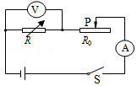
A．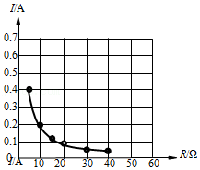 B．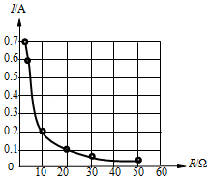
C．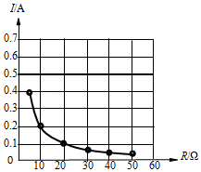 D．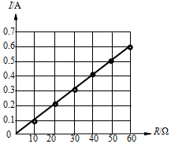
【解答】解：在电压不变时，电流与电阻成反比，电流与电阻之积为2V，电流随电阻变化关系为反比例函数，故D错误；
根据串联电路电压的特点，变阻器分得的电压为：3V﹣2V＝1V，定值电阻的电压为变阻器分得的电压为＝2倍，根据分压原理，定值电阻的最大值为×20Ω＝40Ω，故BC错误、A正确。
故选：A。

15．某同学利用如图甲所示的电路进行实验，电源电压恒为3V，更换5个定值电阻R_{x}，得到如图乙所示的图象。以下有关叙述错误的是（ ）
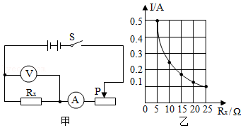
A．该同学研究的是电流和电阻的关系
B．闭合开关，发现电流表示数过大，原因可能是滑动变阻器连入电路阻值过小
C．实验中电压表的示数保持2.5V不变
D．将R_{x}从5Ω换成10Ω后，应将滑片P向左移
【解答】解：
AC、由图乙知，电流与电阻之积为：
U＝IR＝0.5A×5Ω＝﹣﹣﹣0.1A×25Ω＝2.5V，即控制电阻的电压不变；
由题意，更换5个定值电阻R_{x}，改变电阻大小，故是研究电流与电阻关系，A正确，C正确；
B、闭合开关，发现电流表示数过大，原因可能是滑动变阻器连入电路阻值过小，B正确；
D、根据串联分压原理可知，将定值电阻由5Ω改接成10Ω的电阻，电阻增大，其分得的电压增大；
探究电流与电阻的实验中应控制电压不变，即应保持电阻两端的电压不变，根据串联电路电压的规律可知应增大滑动变阻器分得的电压，由分压原理，应增大滑动变阻器连入电路中的电阻，所以滑片应向右端移动，使电压表的示数为2.5V，D错误。
故选：D。

16．如图甲所示，小明利用电源电压恒为5V的电路探究“电流与电阻的关系”，并将每次的实验数据经过转换后在I﹣坐标系内进行了描点，如图乙所示。由图可知，小明控制电阻两端的电压为 V，图乙中，发现有一个错误数据点，该数据点是小明某次将电阻由 Ω变换为错误数据点对应电阻时，未调节滑动变阻器就读取电流而造成的。
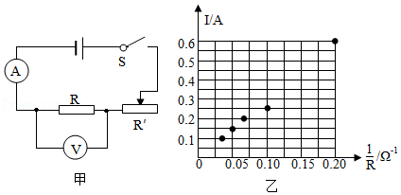
【解答】解：把图像上的各点连接起来，错误的坐标点是（0.25，0.10）；
由图像可知，当电路的电流为0.6A时，＝0.20Ω^{﹣1}，解得：R＝5Ω，
对应的电压为：U₀＝IR＝0.6A×5Ω＝3V，
则滑动变阻器两端的电压U_{滑}＝U﹣U₀＝5V﹣3V＝2V，
此时滑动变阻器接入电路中的阻值：
R_{滑}＝＝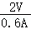＝Ω，
由图像可知，变换错误数据点之前，电压表示数大约保持3V不变，
此时滑动变阻器两端的电压U_{滑}′＝U﹣U_{V}＝5V﹣3V＝2V，
因为串联电路中各处的电流相等，
所以 ＝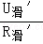，即 ＝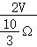，
解得：R₀＝5Ω，故小明是将R₀的阻值由5Ω变换为错误数据点对应阻值时，未调节滑片P就读取电流而造成的。
故答案为：3；5。

17．如图所示，小明连接了图甲所示的电路探究“电流与电压、电阻的关系”。
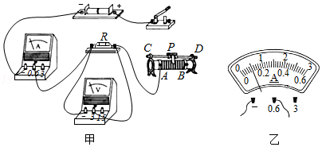
（1）在连接电路时开关应 ；
（2）闭合开关前，如图甲中滑动变阻器的滑片P应位于 （A/B）端；
（3）小明通过实验得到的数据如表（一）所示，其中第1次实验的电流表示数如图乙所示，为 A，所用电阻R的值是 Ω。根据表（一）的数据，可得出的结论是在电阻一定时， 。
表（一）
实验序号 | 1 | 2 | 3
电阻/Ω | R
电压/V | 1.0 | 1.5 | 2.0
电流/A |  | 0.15 | 0.20
表（二）
实验序号 | 4 | 5 | 6
电阻/Ω | 5 | 10 | 15
电压/V | 1.5 | 2.0 | 2.3
电流/A | 0.30 | 0.20 | 0.15
（4）小明继续探究电流与电阻的关系，他先后将5Ω、10Ω和15Ω的电阻接入电路中进行实验，得到数据如表（二）所示.通过分析表（二）的数据，可知小明在操作过程中存在的错误是：没有控制导体两端的 不变。
【解答】解：（1）连接电路时开关应断开；
变阻器按一上一下串联接入电路中，如图：
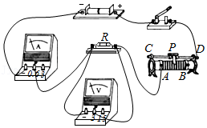
（2）开关闭合前，为保护电路，应将滑动变阻器滑片P移到阻值最大处，即B端；
（3）电流表接入电路的量程是“0～0.6A”，每一大格表示0.2A，每一小格表示0.02A，所以电流表的示数为0.10A；
由I＝可得电阻R的值：R＝＝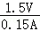＝10Ω；
表一中电压与电流的比值为定值（都是10），电阻两端的电压增加到几倍，电阻中电流也增加到几倍，所以可得实验结论为：在电阻一定时，导体中的电流与导体两端的电压成正比；
（4）探究电流与电阻的关系，应控制电阻两端电压不变，由表格数据可知电阻两端电压不相等，分别为1.5V、2.0V、2.3V，所以小明在操作过程中存在的错误是：没有控制导体两端的电压不变。
故答案为：（1）断开；（2）B；（3）0.10；10；导体中的电流与导体两端的电压成正比；（4）电压。

18．小明同学用如图甲所示的电路探究“电流与电压和电阻的关系”，电源电压18V保持不变，滑动变阻器的规格是“70Ω，1.5A”，阻值为10Ω、20Ω，30Ω、50Ω的电阻各一个，电流表（0～0.6A）一个，电压表（0～15V）各一个。
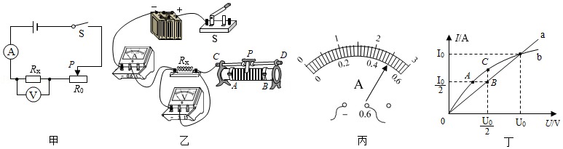
（1）根据图甲所示的电路图，将图乙所示的实物图连接完整，要求闭合S后，滑片P向左移动时电压表示数变大。
（2）小明先探究“电阻R一定，电流与电压的关系”，他将10Ω的电阻作为R接入电路，闭合开关S，通过调节滑动变阻器滑片P，测出电阻两端施加不同电压时对应电流值，并记录（如表1所示）。老师指出他在实验中存在一个失误，请你指出他的失误 。小明改正后第3次实验时电流表的读数如图丙所示，则此时流经电阻的电流为 A.分析数据，可得出结论： 。
表1
实验次序 | 1 | 2 | 3 | 4
U/V | 3.0 | 4.0 | 5.0 | 6.0
I/A | 0.32 | 0.42 | 0.5 | 0.62
（3）接着小明根据表1数据绘制出I﹣U图象，如图丁中a所示，实验完成后，将电阻换成小灯泡.重复上述实验过程，绘制出I﹣图象，如图丁中b所示，试分析图象中A，B、C三点阻R_{A}，R_{B}，R_{C}从小到大排列依次为（用不等式表示）：
（4）小明再探究“电压U一定，电流与电阻的关系”：
他将10Ω的电阻接入电路，闭合开关S，调节滑片P到适当位置，读出电流表示数记入表中断开开关S，小明用20Ω的电阻替换10Ω的电阻，闭合开关S，移动滑片P使滑动变阻器接入电路阻值 （选填“增大”或“减小”）他这样操作的目的是 .
【解答】解：（1）电压表测待测电阻的电压，滑片P向左移动时电压表示数变大，根据U＝IR，电路的电流变大，变阻器连入电路的电阻变小，故变阻器左下接线柱连入电路中与待测电阻串联，如下所示：

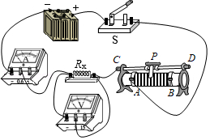
（2电阻为10Ω，利用计算出每次的电流分别为0.3A、0.4A、0.6A，对比表中数据每次都多了0.02A，所以实验前电流表没有调零；
根据表中数据，考虑到误差因素，电压增大为原来的几倍，通过的电流也增大为原来几倍，故可以得出结论：在电阻一定的情况下，通过导体的电流和导体两端的电压成正比；
（3）图丁中A、B两点电流相同，B点两端电压大，由分析得出R_{A}＜R_{B}，B、C两点电压相同，通过B点的电流大，由分析得出R_{B}＜R_{C}，所以 R_{A}＜R_{B}＜R_{C}；
（4）根据串联分压原理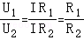可知，将定值电阻由10Ω改接成20Ω的电阻，电阻增大，其分得的电压增大，探究电流与电阻的实验中应控制电阻两端电压不变，根据串联电路电压的规律可知应增大滑动变阻器分得的电压，由分压原理，应增大滑动变阻器连入电路中的电阻，使电压表的示数控制不变；
故答案为：（1）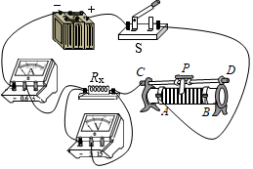； （2）实验前电流表没有调零；0.5；电阻一定，通过导体的电流与导体两端电压成正比； （3）R_{A}＜R_{C}＜R_{B}；（4）增大；控制电压表示数不变。

19．小明在“探究通过导体的电流与电阻的关系”时，选取了如下器材：电源电压恒为6V、电流表量程为“0～0.6A”，电压表量程为“0～3V”，滑动变阻器规格为“20Ω0.5A”、开关、导线、可供选择的定值电阻若干．
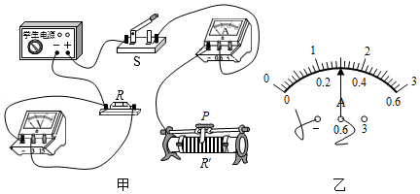
（1）请用笔画线代替导线，将图甲中的电路连接完整（要求：向右移动滑动变阻器滑片时，电路中的电流变小，且导线不能交叉）。
（2）实验中，滑动变阻器的主要作用是 ．
（3）首先，他选择R＝10Ω的定值电阻接入电路，闭合开关后，移动滑动变阻器的滑片至适当位置，此时电流表的示数如图乙所示，则通过定值电阻R的电流为 A．
（4）分别换上多个定值电阻进行探究，数据记录如表所示，老师指出其中一组数据是拼凑的，你认为是第 组（选填实验序号），理由是实验所用的滑动变阻器的最大阻值太 了（选填“大”或“小”）。
实验序号 | 1 | 2 | 3 | 4
电阻R/Ω | 10 | 15 | 20 | 25
电流I/A | 0.30 | 0.20 | 0.15 | 0.12
（5）排除拼凑的数据后，分析数据可以得到的结论是：在 一定时，通过导体的电流与导体的电阻成反比。
（6）在不更换滑动变阻器的情况下，可以采取 的措施（选填字母符号），完成这组拼凑数据所对应的实验测量。
A．降低定值电阻两端电压 B．降低电源电压 C．选用更大阻值的定值电阻
（7）为了防止实验过程中定值电阻的阻值发生较大变化，应尽量
A．缩短通电时间、用较小的电流来测量 B．缩短通电时间、用较大的电流来测量
C．延长通电时间、用较小的电流来测量 D．延长通电时间、用较大的电流来测量
【解答】解：（1）滑动变阻器是通过改变连入电路的电阻丝的长度来改变接入电路的电阻的。题中要求向右移动滑动变阻器滑片时，电路中的电流变小，根据欧姆定律可知，应增大电路中的总电阻，即增大滑动变阻器连入电路的阻值。分析图甲可知，在将滑动变阻器下方左侧接线柱接入电路的情况下，向右移动滑片，滑动变阻器连入电路的阻值就会增大。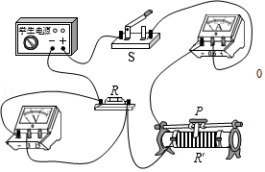
（2）本实验中，滑动变阻器的作用有两个：①保护电路；②保持定值电阻两端的电压不变。在“探究通过导体的电流与电阻的关系”时，为达到实验目的，就需要保证导体两端的电压保持不变。所以本实验中滑动变阻器的主要作用是保持定值电阻两端的电压不变。
（3）由图乙可知，电流表选用的是0～0.6A量程，故电流表的示数为0.3A。
（4）由第二组数据可以求得定值电阻两端的电压为U_{R}＝IR＝0.2A×15Ω＝3V，所以滑动变阻器两端的电压为U_{滑}＝U﹣U_{R}＝6V﹣3V＝3V。由串联电路的分压特点可知：＝。
而U_{R}＝U_{滑}，故可得R＝R_{滑}。前三次实验中，调节滑动变阻器的滑片均可以实现R_{滑}＝R；但第四次实验中，因滑动变阻器的最大阻值为20Ω，无法实现R_{滑}＝R，故第四次实验中的数据时拼凑的。
（5）由前三组的实验数据可知，电阻与电流的乘积为一定值，及定值电阻两端的电压保持不变。则可得：在电压一定时，通过导体的电流与电阻成反比。
（6）要完成这组拼凑数据所对应的实验测量，就需要使定值电阻两端的电压降低到3V。
A.此次实验中，定值电阻两端的电压保持3V不变；第四次实验中，定值电阻两端的最低电压大于3V。若降低定值电阻两端的电压进行实验，则在做第四次实验时，定值电阻两端的电压仍大于3V，所以选项A不符合题意。
C.选用阻值更大的定值电阻后，由对（4）的分析可知，无法使定值电阻两端的电压达到3V，故选项C不符合题意。
B.在滑动变阻器的滑片不动的情况下，降低电源电压后，通过电路的电流将变小。由欧姆定律可得，定值电阻两端的电压将减小。若电源电压降到足够低，则定值电阻两端的电压可以达到3V，故选项B符合题意。
（7）导体的温度会影响导体阻值的大小。由焦耳定律可知，在通电的情况下，电流越大、通电时间越长，导体产生的电热就越多，温度上升的就越多，则阻值的变化也会越大。所以为了避免阻值改变对实验带来的影响，我们应该缩短实验时间、使导体中的电流较小。
故答案为：（1）如上图所示。（2）保证定值电阻两端电压不变。（3）0.3。（4）4；小。（5）电压。（6）B。（7）A。

20．某实验小组探究电流与电压和电阻的关系。实验中电源电压恒为3V，滑动变阻器最大阻值为20Ω。
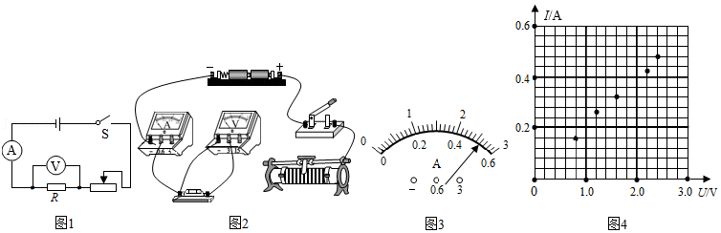
（1）他们先用5Ω的定值电阻探究电流与电压的关系，实验电路图如图1所示：
①请根据图1的电路图把图2的实物电路连接完整；
②接线完毕后，小丽建议要对电路进行检查后再闭合开关，请你提出其中一项需要检查的内容： 。
③检查完毕后，闭合开关，调节滑动变阻器，记录了5组数据。测第6组数据时，电压表的示数为2.6V，电流表的示数如图3所示。请在图4的坐标系中描绘出第6组数据对应的点，并根据描出的6个数据点画出定值电阻的I﹣U图像；
④分析画出的I﹣U图像可得出结论： 。
（2）接着他们在原有5Ω定值电阻的基础上，又准备了阻值为10Ω、15Ω、20Ω的三个定值电阻，以探究电压一定时电流与电阻的关系。为了控制电压不变，每次更换定值电阻后需要调节滑动变阻器，使定值电阻两端的电压达到相同的值。这个电压控制在多少合适呢？实验小组的同学分别提出了0.5V、1V和2V三个电压值，为使实验顺利进行，大家进行了分析与讨论，你认为应选这三个电压值中的 V。
【解答】解：（1）①根据电路图连接实物图，滑动变阻器要“一上一下”接入电路，电压表应选择小量程，且导线不能交叉，如图所示：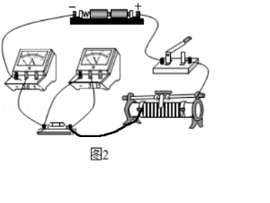；
②为保护电路实验顺利完成，闭合开关前，要检查滑动变阻器的滑片是否置于阻值最大位置；
③检查完毕后，闭合开关，调节滑动变阻器，记录了5组数据。测第6组数据时，电压表的示数为2.6V，电流表的示数如图3所示，电流表选用小量程，分度值为0.02A，电流为0.52A，在表格中进行描点，然后进行连接，如下所示：
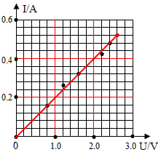
④根据所画I﹣U图像I和U成正比关系，所以结论为：当电阻一定时，流过导体的电流与导体两端电压成正比；
（2）由串联电路的规律及分压原理有：
＝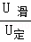，当变阻器连入电路的电阻最大20Ω时，定值电阻阻值最大为20Ω时，定值电阻的两端电压最小：＝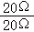＝，U_{滑}+U_{定}＝U＝3V，所以U_{滑}＝U_{定}＝1.5V，则定值电阻两端的最小电压为1.5V，若实验时取小于1.5V的电压进行实验，将无法完成整个探究，故定值电阻只能选择2V的电压保持不变。
故答案为：（1）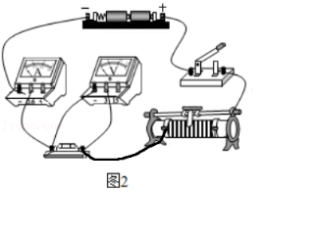；滑动变阻器是否处于最大阻值；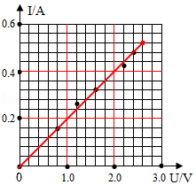；当电阻一定时，流过导体的电流与导体两端电压成正比（2）2。

